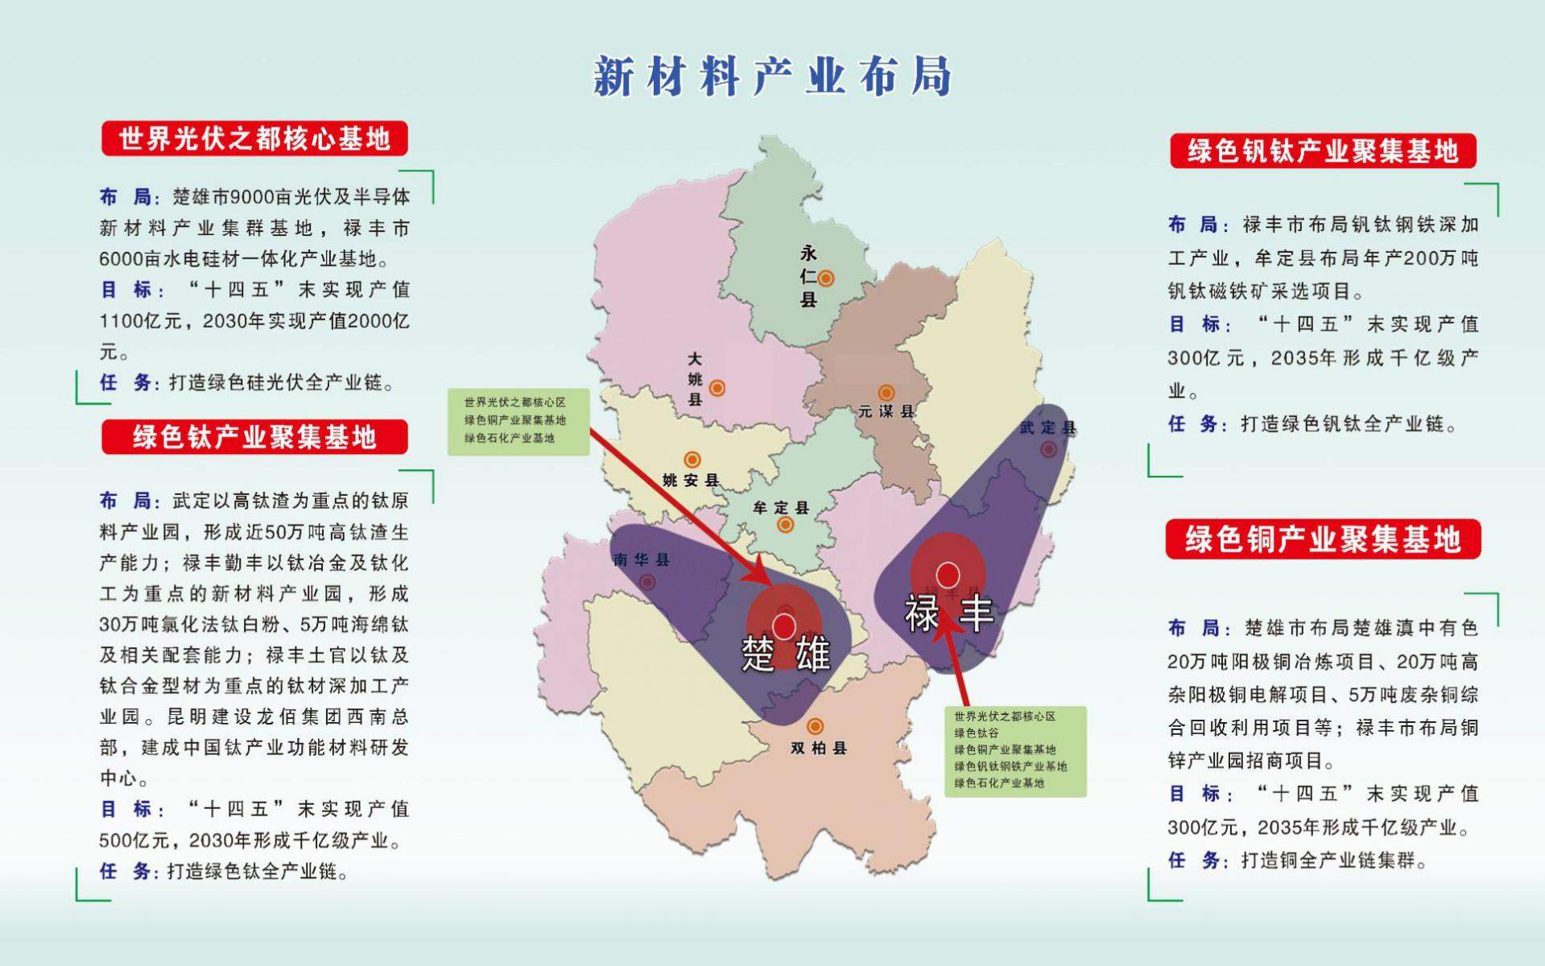

图 1 新材料产业布局

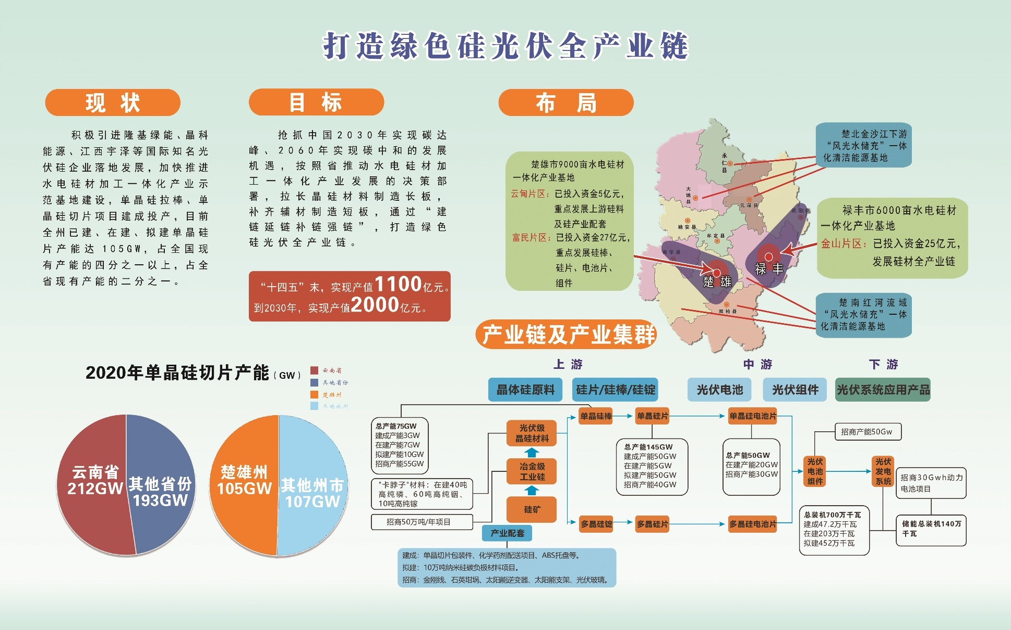

图 2 打造绿色硅光伏全产业链

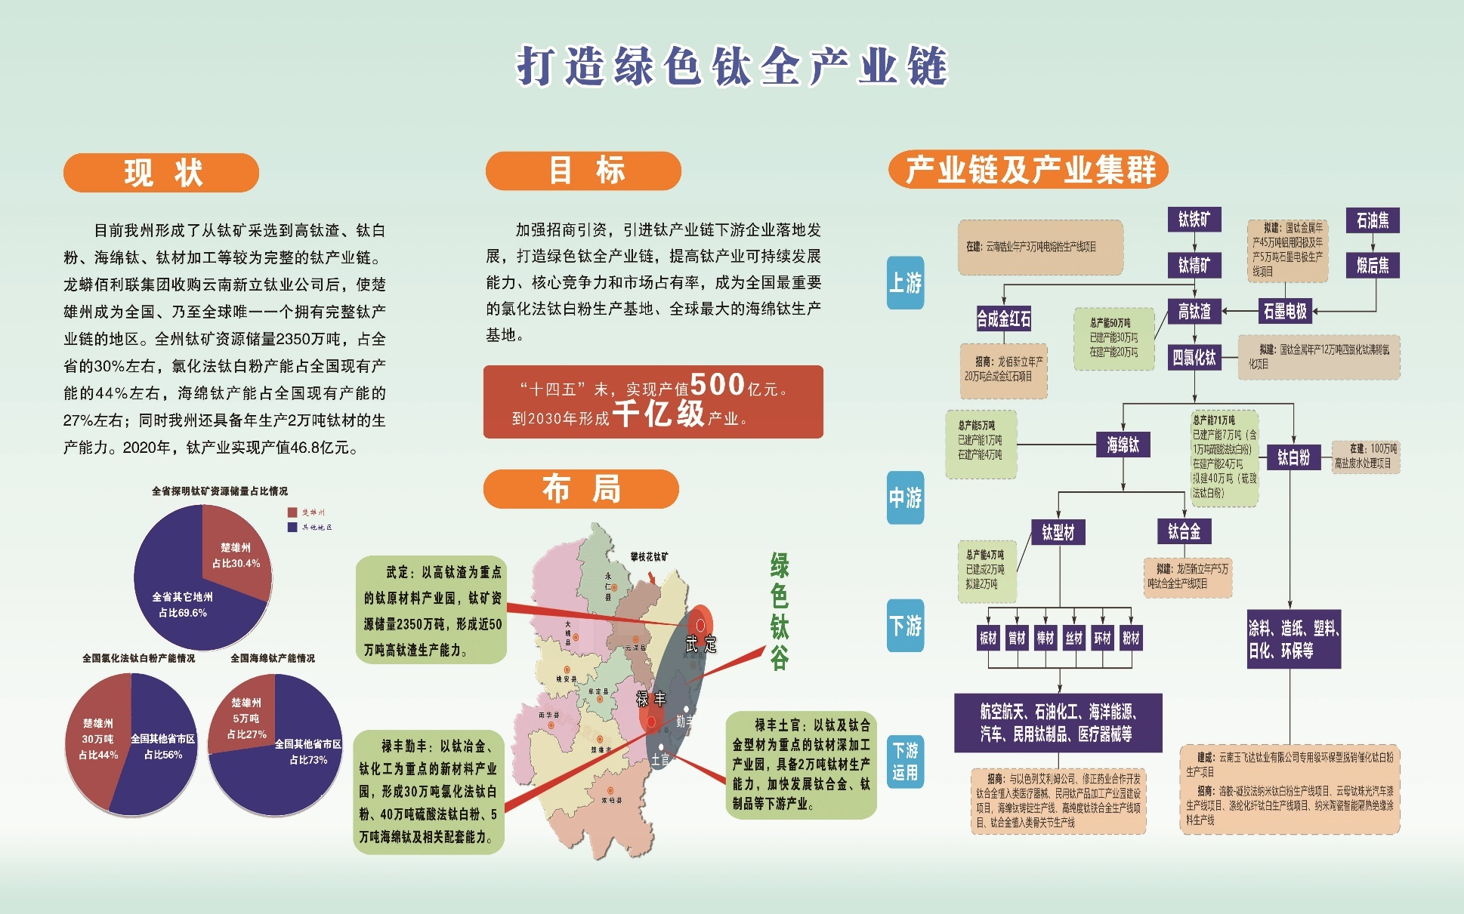

图 3 打造绿色钛全产业链

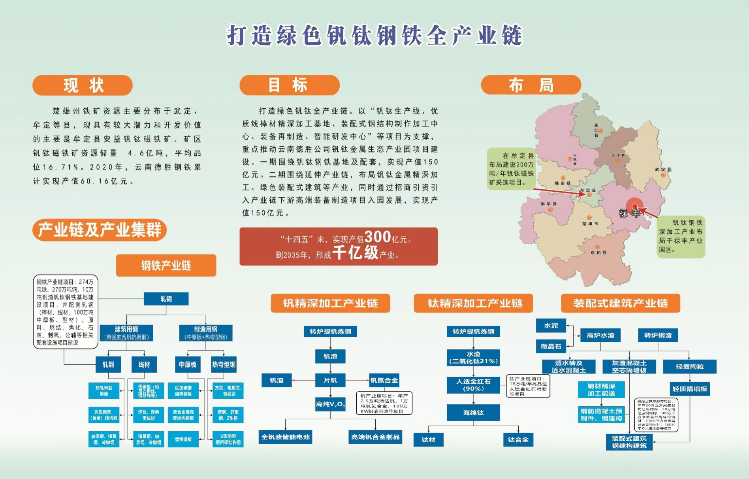

图 4 打造绿色钒钛钢铁全产业链

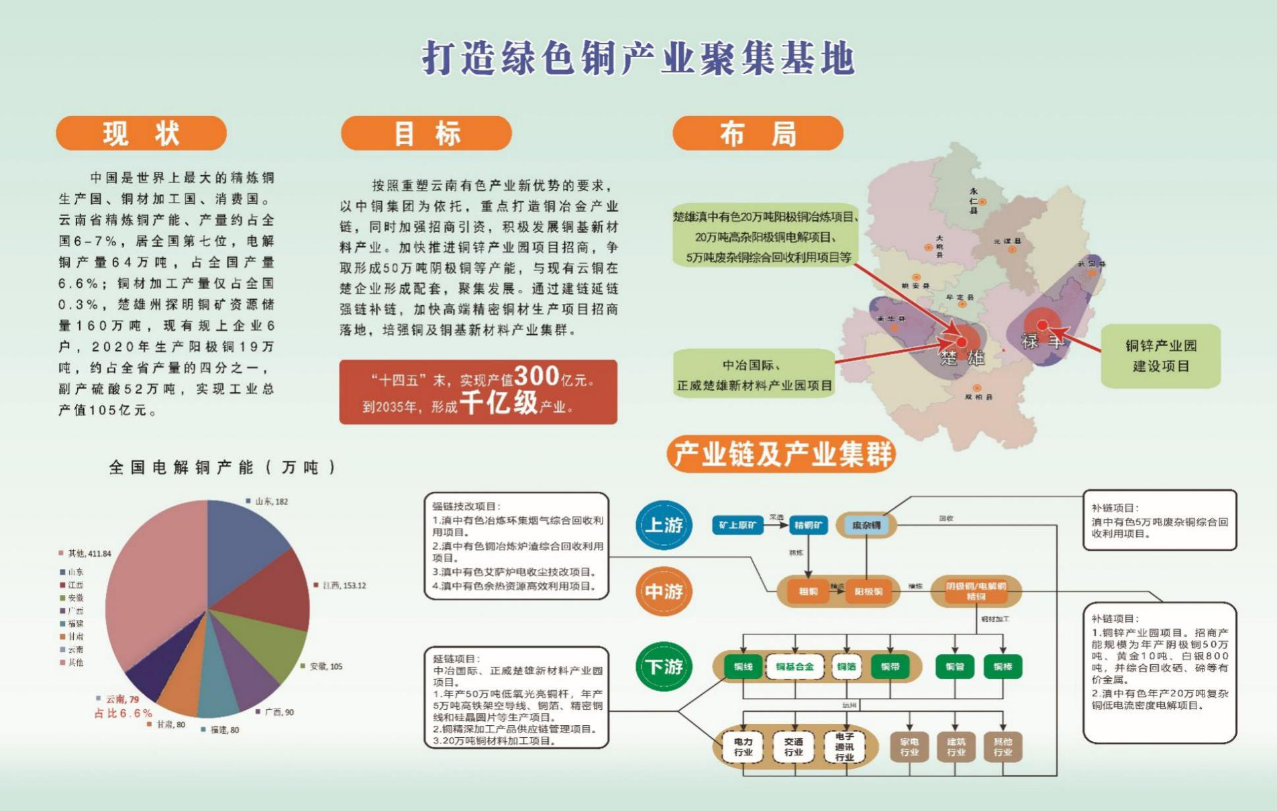 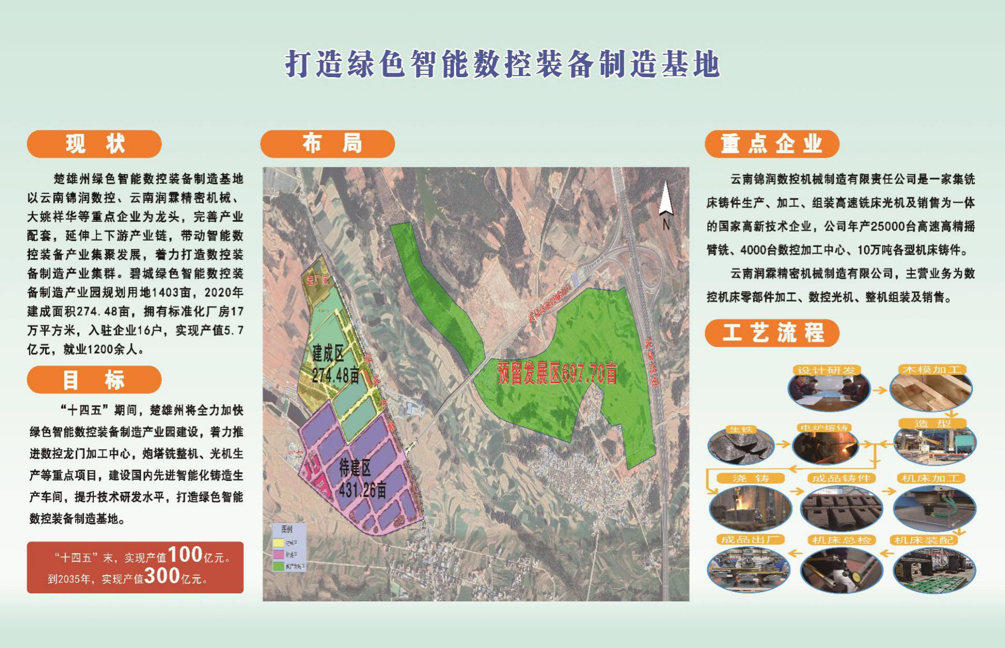

图 5 打造绿色铜产业聚集基地

图 6 打造绿色智能数控装备制造基地